出勤成绩
设计说明书成绩
软件演示成绩
答辩成绩
总评
中北大学
设 计 说 明 书
算法分析与设计课外实验

学生姓名: |  | 学 号：
学 院: | 计算机科学与技术学院
专 业: | 计算机科学与技术
题 目:
指导教师： | 梁志剑

2019年 6 月

摘 要

本次课外实验的主要内容是*******，目的是解决******等问题。
采用*******技术实现了**************等功能。

目 录
1 概述 - 1 -
1．1 设计内容 - 1 -
1．2 设计意义 - 1 -
1．3 设计要求 - 1 -
1．4 工作要求 - 1 -
2 需求分析 - 2 -
2．1 XXXXX若只有一节，请删除本部分，若有多节，请复制标题，再修改新一小节序号，这可方便自动生成目录。 - 3 -
2.1.1 XXXXX - 3 -
2.1.2 XXXXX - 3 -
2．2 XXXXX若只有一节，请删除本部分，若有多节，请复制标题，再修改新一小节序号，这可方便自动生成目录。 - 3 -
2.2.1 XXXXX - 3 -
2.2.2 XXXXX - 3 -
3 概要设计 - 4 -
3．1 数据库设计 - 4 -
3．2 模块说明 - 4 -
3．3 界面设计 - 5 -
4.详细设计 - 6 -
5.测试 - 8 -
5.1 ***模块测试 - 8 -
5.2 ***模块测试 - 8 -
6 总结 - 9 -
参考文献 - 10 -
附录 源代码 - 12 -

1 概述

1．1 设计内容
本项目主要完成如下设计内容：
（1）
（2）
（3）
（4）

1．2 设计意义
（本节主要阐述项目的设计意义，即可以解决什么问题，较已有的系统，本系统具有什么特点。最后将括号内容删除）
*****你的内容*****

1．3 工作要求
在题目设计初期，需要完成基本的题目分析，并进行思路规划；在题目完成中期，需要具体设计相关算法，进一步优化，并编写程序实现，学习并完成用户界面；在题目完成后期，需要对代码进行进一步的整合和规范化，并完成设计说明书。

2 需求分析
（以下介绍需求分析的知识，请参考。需求分析也称为软件需求分析、系统需求分析或需求分析工程等，是开发人员经过深入细致的调研和分析，准确理解用户和项目的功能、性能、可靠性等具体要求，将用户非形式的需求表述转化为完整的需求定义，从而确定系统必须做什么的过程。需求分析的目标是把用户对待开发软件提出的“要求”或“需要”进行分析与整理，确认后形成描述完整、清晰与规范的文档，确定软件需要实现哪些功能，完成哪些工作。此外，软件的一些非功能性需求(如软件性能、可靠性、响应时间、可扩展性等)，软件设计的约束条件，运行时与其他软件的关系等也是软件需求分析的目标。同学们也可以参考网站相关说明：https://baike.baidu.com/item/软件需求分析/10986816?fr=aladdin）
（此外，大家在书写该部分时，能用哪些图，不能用哪些图一定要注意，所画出的图，格式一定要正确，严格遵守书写规范。在此处将介绍全文图的绘制要求，图要有图号和图名，位于图的下方，图号按章进行编排，而不是按节编排，即在第2章中的图从出现的顺序，分别编排为：图2.1、图2.2、图2.3等，而没有这样的图名：图2.1.1、图2.3.2等，图号和图名字体及字号要求：一般比正文的字号小一号，如正文是小四号，图与和图名字号为五号，字体与正文一致。希望大家理解。）
图的使用举例：
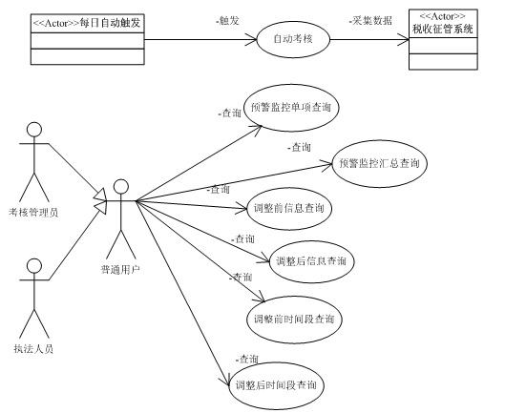
图2.1 用例图
（再有一点，如果你书写的本部分内容不需要再分小节，请将后续的2.1 2.1.1删除，直接在下方的***处书写，格式方面的要求，就是不能只出现2.1，而没有2.2，2.3的情况，也就是说，只有一小节，不需要加序号，除非有多节，以后我们在写毕业设计说明书时也是如此，希望大家从现在做起，逐步学习文档的书写规范。）
以上括号的内容，阅读完成后请删除。
********你的内容********

2．1 XXXXX若只有一节，请删除本部分，若有多节，请复制标题，再修改新一小节序号，这可方便自动生成目录。

2.1.1 XXXXX

2.1.2 XXXXX

2．2 XXXXX若只有一节，请删除本部分，若有多节，请复制标题，再修改新一小节序号，这可方便自动生成目录。

2.2.1 XXXXX

2.2.2 XXXXX

3 概要设计

3．1 数据库设计
（若有数据库设计的内容，可以写，若没有请将本节删除，下一节的序号从3.1开始。以文字+表格的形式体现内容，文字是表格的说明，一般采用的写法是：如：用户表如表3.1所示。本节出现的表仅是自己的模块涉及到的表。表格式请参照表3.1。还有，在此处将介绍全文表格的书写要求，表要使用三线表，表要有表号和表名，表号和表名在表的上方（而图号和图名在图的下方，请注意！），表号按章进行编排，而不是按节编排，即在第3章中的表从出现的顺序，分别编排为：表3.1、表3.2、表3.3等，而没有这样的表名：表3.1.1、表3.3.2等，表号和表名字体及字号要求：一般比正文的字号小一号，如正文是小四号，图与和图名字号为五号，字体与正文一致。希望大家理解。）
表的使用举例
表3.1 用户信息表
字段名 | 数据类型 | 长度（字节） | 说明
ID | 整型（自动编号） | 2
username | 字符串 | 20 | 用户名
（以上内容学习完，请删除！）
********你的内容******。

3．2 模块说明
（内容：说明你的模块采用哪个或哪几个函数实现（给出函数原型），各函数之间的调用关系是什么。你的模块与其它同学的模块之间接口是什么，如何实现数据的传递（如果有与其它同学的模块关联的情况，就需要描述）。以上内容学习完，请删除！）
********你的内容**************** ************* ************** ********************** ************************。

3．3 界面设计
（内容：设计界面的结果，贴图一定要清晰，即可清晰识别界面上的文字，关于图的说明，请参考前面的介绍。本节内容除了有图，还需要有必要的文字说明，即说明界面的设计过程，及在设计过程中页面中用到的元素等，这样可充实文档。以上内容学习完，请删除！）
********你的内容**************** ************* ************** ********************** ************************。

4.详细设计
（内容：按如下示例书写。以上内容学习完，请删除！）
函数名称：adjacent
函数功能：对n个数进行全排列
生成序号数组array,方向数组point并初始化，array的值为每个字符串所在行数值加1，方向均初始为向左。在函数中规定，数值较大的元素具有优先移动权。当最大数位于最右时，向左依次移动可生成n-1个全排列，同样在最左边时，向右依次移动可生成n-1个全排列，每生成一次全排列，就调用一次coincide函数进行数组重组。当最大值不可移动时，调用Move函数。
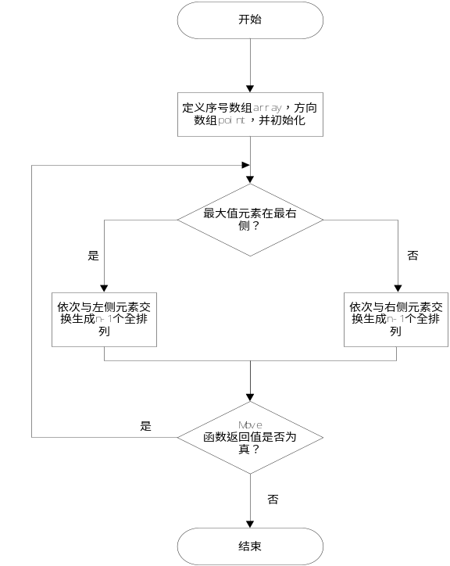

图4.1 adjacent函数流程图
函数名称：Move
函数功能：寻找最大可移动元素
当array数组中最大值不可移动时，即在Move函数中找寻最大可移动元素。从左到右依次查找，所得到的数值需满足其方向指向的数值比自身数值小，找到符合这个条件的最大数值max且与其箭头所指的相邻数互换位置。当这个数存在时，得到一个新排列，并将新排列中所有比max大的数的方向进行调整，激活优先权大的数值元素。如果这个数不存在，则表明全排列已全部得到，返回false，adjacent函数也相应结束。
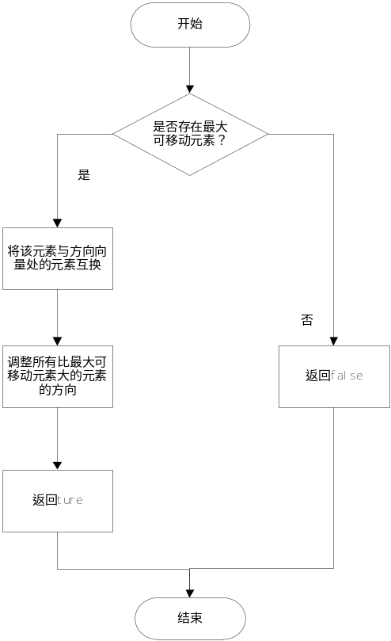
图4.2 Move函数流程图
蛮力法与动态规划法在实现全排列上的方式相同。通过以上adjacent、Move两个子函数实现方向向量法生成全排列，由于每次移动则会生成n-1个全排列，所以这个算法的复杂度为O（n!）。
函数名称：coincide
函数功能：重新整合字符串
********你的内容**************** ************* ************** ********************** ************************。

5.测试
（若只有一个模块，请删除小节标题。测试是为了验证所设计的功能是否满足需求分析的结果。一般以测试用例的形式体现，具体描述方法请参考软件工程知识。这里一定会用到表，请参考前面关于表使用的介绍。该章应首先给出测试环境、测试人员等信息。接下来的每一个测试用例至少要包括如下内容：测试项目名称、输入、理论输出结果、实际输出结果、测试结果（通过或不通过）。以上内容学习完，请删除！）
********你的内容**************** ************* ************** ********************** ************************。

5.1 ***模块测试

5.2 ***模块测试

6 总结
（因为每个人体会不同，因此书写的结果也都不同，请自己书写。书写内容包括：对设计结果的总结（优缺点），对自己的总结（收获与展望）等。以上内容学习完，请删除！）
********你的内容**************** ************* ************** ********************** ************************。

参考文献
（对不同类型的参考文献有不同的书写格式。请参考下方的格式与示例。这部分的格式要求十分严格，请同学们仔细完成。以上内容学习完，请删除！）
(1)期刊
[序号] 主要作者.文献题名[J].刊名，出版年份，卷号(期号)：起止页码.
例如: [1] 袁庆龙，候文义.Ni-P 合金镀层组织形貌及显微硬度研究[J].太原理工大学学报，2001，32(1)：51-53.
(2)专著
[序号] 著者.书名[M].版本(第一版不著录).出版地：出版者，出版年：起止页码.
例如：[2] 刘国钧，王连成.图书馆史研究[M].北京：高等教育出版社，1979：15-18，31.
(3)论文集
[序号] 著者.文献题名[C].编者.论文集名.出版地：出版者，出版年：起止页码.
例如：[3] 孙品一.高校学报编辑工作现代化特征[C].中国高等学校自然科学学报研究会.科技编辑学论文集(2).北京：北京师范大学出版社，1998：10-22.
(4)学位论文
[序号] 作者.题名[D].保存地：保存单位，年份.
如：[4] 张和生.地质力学系统理论[D].太原：太原理工大学，1998.
(5)报告
[序号] 作者.文献题名[R].报告地：报告会主办单位，年份.
例如：[5] 冯西桥.核反应堆压力容器的LBB 分析[R].北京：清华大学核能技术设计研究院，1997.
(6)专利文献
[序号] 专利所有者.专利题名[P].专利国别：专利号，发布日期.
例如：[6] 姜锡洲.一种温热外敷药制备方案[P].中国专利：881056078，1983-08-12.
(7)国际、国家标准
[序号] 标准代号，标准名称[S].出版地：出版者，出版年.
例如：[7] GB/T 16159—1996，汉语拼音正词法基本规则[S].北京：中国标准出版社，1996.
(8)报纸文章
[序号] 作者.文献题名[N].报纸名，出版日期(版次).
例如：[8] 谢希德.创造学习的思路[N].人民日报，1998-12-25(10).
(9)电子文献
[序号] 作者.电子文献题名[文献类型/载体类型].电子文献的出版或可获得地址，发表或更新的期/引用日期(任选).
例如：[9] 王明亮.中国学术期刊标准化数据库系统工程的[EB/OL].
举例：
[1] 袁庆龙，候文义.Ni-P 合金镀层组织形貌及显微硬度研究[J].太原理工大学学报，2001，32(1)：51-53.
[2] 刘国钧，王连成.图书馆史研究[M].北京：高等教育出版社，1979：15-18，31.
[3] 孙品一.高校学报编辑工作现代化特征[C].中国高等学校自然科学学报研究会.科技编辑学论文集(2).北京：北京师范大学出版社，1998：10-22.
[4] 张和生.地质力学系统理论[D].太原：太原理工大学，1998.
[5] 冯西桥.核反应堆压力容器的LBB 分析[R].北京：清华大学核能技术设计研究院，1997.
[6] 姜锡洲.一种温热外敷药制备方案[P].中国专利：881056078，1983-08-12.
[7] GB/T 16159—1996，汉语拼音正词法基本规则[S].北京：中国标准出版社，1996.
[8] 谢希德.创造学习的思路[N].人民日报，1998-12-25(10).
[9] 王明亮.中国学术期刊标准化数据库系统工程的[EB/OL].
********你的内容**************** ************* ************** ********************** ************************。

附录 源代码
********你的内容**************** ************* ************** ********************** ************************。

